Capítulo 4: La Luna

Instrucciones oficiales

Instrucciones oficiales

- Ciclo 1:
El tiempo que transcurre: El uso de instrumentos para localización cronológica (calendarios) y medición de duraciones (reloj de arena, clepsidra, relojes…) es un método seguro para llevar a los niños a una mejor apreciación del tiempo. Su uso regular (rituales) es necesario desde el primer año de la escuela maternal.
Vivir juntos, actuar en el mundo, descubrir el mundo, imaginar, sentir, crear.

COMPETENCIAS EN EL AMBITO DE LA ESTRUCTURACIÓN DEL ESPACIO: Ser capaz de:
- Localizar los objetos o desplazamientos en el espacio con relación a sí mismo;
- Describir las posiciones relacionadas con los desplazamientos con la ayuda de indicadores espaciales y refiriéndose a ubicaciones estables y variadas

HABILIDADES EN EL AMBITO DE LA ESTRUCTURACIÓN DEL TIEMPO: Ser capaz de:
  - reconocer el carácter cíclico de ciertos fenómenos, utilizar localizaciones relacionadas con ritmos del día, de la semana y del año, ubicar los eventos con relación a los otros (distinguir sucesión y simultaneidad);

- Ciclo 3:
Competencias: Haber comprendido y aprendido: algunos fenómenos astronómicos: “trayectoria del Sol”; duración de los días y de las noches; evolución durante las estaciones (calendario); vínculo con la brújula y los puntos cardinales; unos cuantos modelos simples relacionados con estos fenómenos; el sistema solar y el universo.
El estudio de la Luna no está contemplado explícitamente en el programa pero su observación permite estudiar de manera concreta y vívida todos los aspectos científicos y culturales de los calendarios (musulmán, judío, chino, gregoriano).

Conocimientos
- Ciclos 1 y 2: observar * el movimiento diurno *el cambio de apariencia de la Luna con el transcurso de los días aproximadamente en un mes.
- Ciclo 3: Saber utilizar una maqueta tridimensional de los sistemas de la Tierra – Luna – Sol; Saber pasar “de una observación de la Tierra a una observación más allá de la tierra “, cambiar de ubicación
Comportamiento: trabajo en grupo, expresarse

Cuestionario de representaciones

Ciclo 1 ó 2: Pintar la Luna. ¿Cuál es su forma? ¿Por qué es brillante?
Ciclo 3: Las dos preguntas anteriores y además: ¿Cuándo es visible?
El escrutinio deja en evidencia las diferencias de concepciones, que hay diferentes problemas a resolver y que es necesario hacer observaciones.

Campaña de observación

Primer y segundo días de observación
Dibujo de la luna en un mismo paisaje a las 8:30am, 11:30am y 2:30pm (si empezamos en el primer cuarto)
Hacer un gálibo de cartón para la separación angular Luna-Tierra-Sol

-Traza escrito:
* La luna es visible de día * ella mantiene la misma apariencia en el mismo día * tiene un movimiento relativo con relación al horizonte como el sol (mantiene la misma distancia angular con el sol) *está iluminada del lado del sol
Durante esta primera observación de media luna o cuarto es importante que los niños visualicen con sus brazos la distancia angular Luna-Sol: en efecto esto evitará que interpreten las fases por el fenómeno de los eclipses cuando interpreten sus observaciones (ver párrafo IV)

Segundo día
Hacemos una sola observación a la misma hora que el primer día y dibujamos igualmente el paisaje.

- Trazas escritas en el cuaderno para los primeros dos días

Pegar los dibujos en el cuaderno y
- Texto: hemos observado en el patio de la escuela, la luna martes…2004 a las 9:00 a.m. Estaba por arriba de … y tenía la apariencia siguiente…
- Pegar el dibujo del jueves
- Texto: hemos observado la luna el jueves…2004 a las 9:00. Estaba arriba de … y tenía la apariencia siguiente…
- Primera conclusión: día a día la luna cambia de aspecto; durante nuestra observación ha tenido el movimiento siguiente con respecto al sol…

Instrucciones para los días siguientes

Dibujo de la apariencia de la Luna una sola vez por día con  - fecha  - lugar  - hora de observación  indicar la dirección del sol/lado iluminado de la Luna | 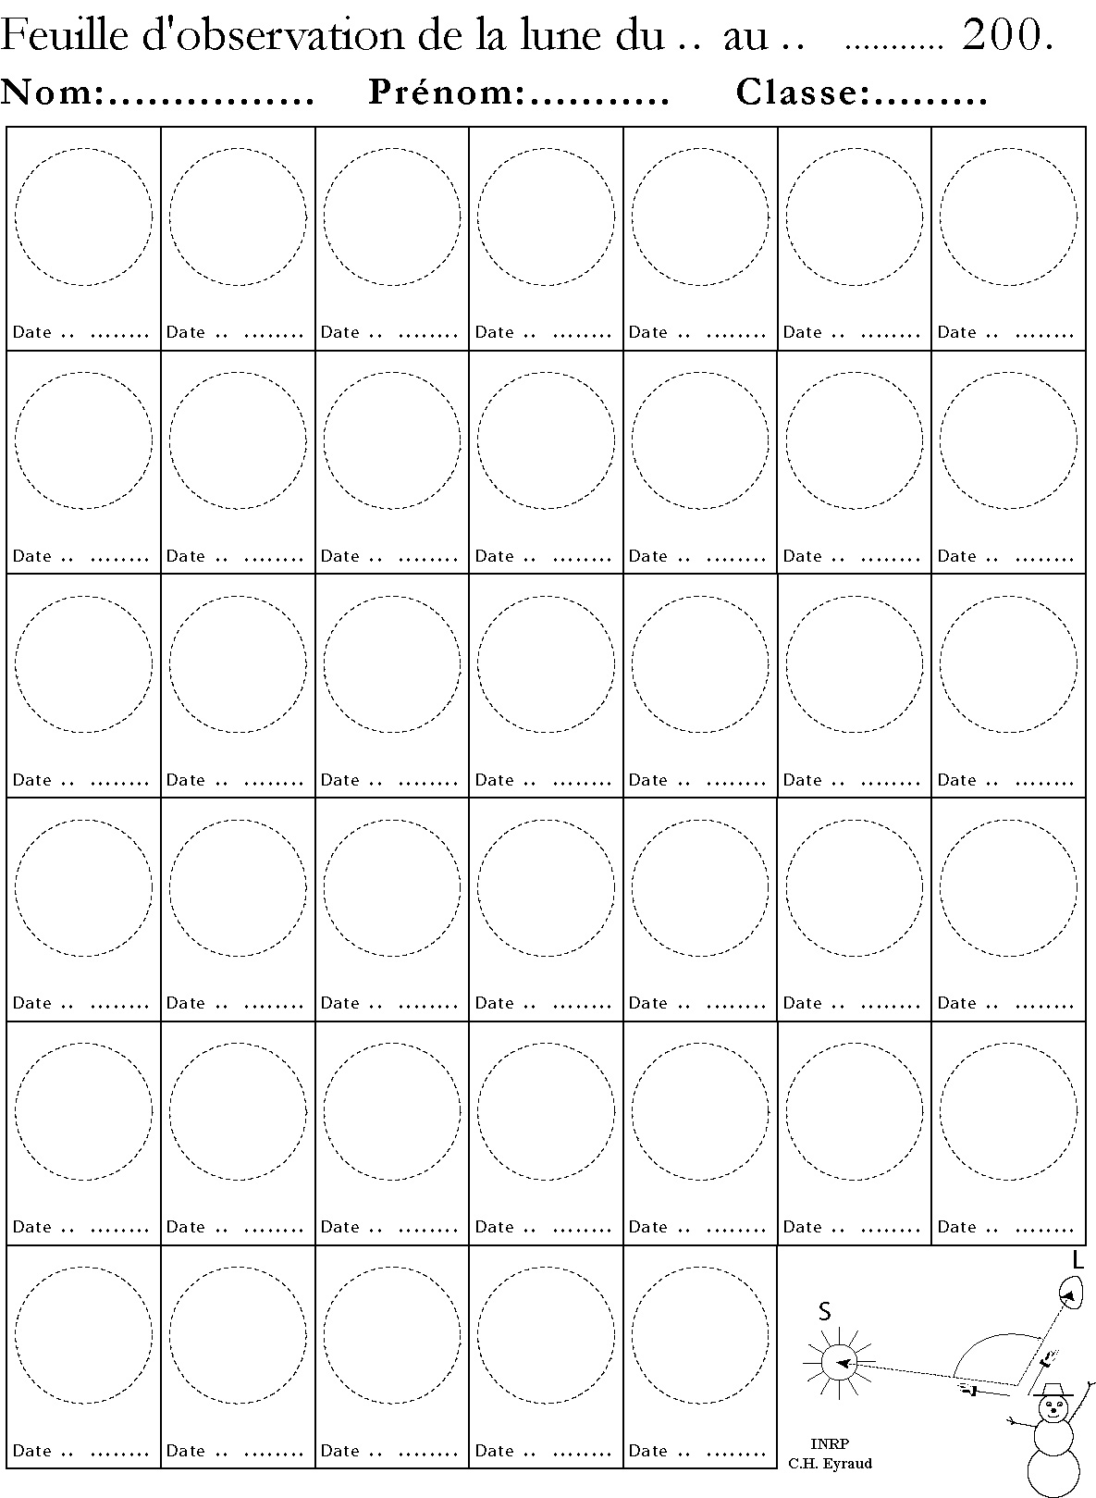

Resultados
Todos (si un niño va a otra ciudad por ejemplo) observan la misma cosa el mismo día. El sol está siempre del lado iluminado de la Luna. Observar la variación de distancia angular Luna-Sol (con los brazos)
Hay un ciclo de aparición de fases de 29 a 30 días aproximadamente (29 días, 12 horas y 44 minutos)
Hacer un friso cronológico de las fases, escribir o mandar a que se encuentre el nombre de las fases.

Interpretación

¿Qué hacer para comprender?

- Elaborar hipótesis, experiencias, verificación de hipótesis.

- Elaborar una maqueta ¿Qué necesitan los niños para su maqueta? (silla redonda, media luna, muchas “Lunas”, diversas linternas, foco central potente…)
- Desde afuera un día cuando la Luna es visible:”Pesca bajo la Luna”
- En clase en grupos de dos niños
- Lámpara de 200 W en el centro, bolas blancas para la Tierra y la Luna, encontrar la observaciones
- Agrupaciones con el docente
- Lámpara de 200 W al centro, globo terráqueo alrededor del cual se agrupan los niños, y una bola blanca (Luna) que gira alrededor del globo

Resumen: Para comprender las fases de la Luna:

La Luna es una esfera
La Luna es iluminada por el Sol
La Luna gira alrededor de la Tierra en 29,5 días, sobre un plano inclinado con relación a un plano de la eclíptica
Debido a que observamos la Luna desde la Tierra vemos fases.

Diversas actividades con relación a la Luna

La cara oculta de la Luna
Los jardineros: la Luna creciente y decreciente; la Luna de abril
Las mareas
La Luna en cenizas
El “Lunascopio”
La fecha de Pascuas, el mes musulmán o hebreo
Historia de la conquista de la Luna
Estudio de diapositivas, videos, documentos escritos o fotos
Reglas mnemotécnicas válidas en el hemisferio Norte
Los eclipses
Con la ayuda de una maqueta, encuentra las horas aproximadas de visibilidad de las fase

Maqueta de “jardinero”

Para el sistema Luna-Tierra-Sol

En clase: estudio del eclipse y de la escala elegida

Escala elegida: 1 cm. representa 100 000 000 cm. = 1000 000 m 1000 km.

Escala que permite apreciar bien los fenómenos, Completar el tablero
 | Real en km. | Real en cm. | Maqueta en cm.
Radio Luna | 1740
Radio Tierra | 6400
Distancia Tierra-Foco 2 | 40 000
Radio Sol | 70 0000
Largo de “hilo” | 770 000
Distancia Tierra-Sol | 150 000 000
Distancia Próxima Centauro | 4.2 a.l.

Comentarios
En realidad los dos focos F1 y F2 están muy cerca: la trayectoria de la luna está muy cerca del círculo.
1 a.1. = distancia recorrida por la luz en un año (a la velocidad = 300 000 km. / s)
= 300 000 *365 *24 *3600 km. = 9 460 000 000 000 km = 9 460 millones de km
F₁
Tierra
F₂
Luna
Sol

En el patio

Trazar una elipse de la trayectoria lunar: con un hilo extendido entre los dos focos, se traza la elipse que materializamos con piedras, castañas, un trazo con tiza

Si queremos simplificarlo un poco remplazamos el elipse por un círculo  Permitir que los estudiantes se coloquen alrededor  Tomar la bola “Tierra” (R=6.4cm), la bola “Luna” (R=1.7 cm.), ¿Cuál es el rayo de Sol (R=7m), ¿a qué distancia se encuentra ?  Si elegimos colocar el sol en esta dirección, ¿dónde se encuentra la luna teniendo en cuenta que hubo luna nueva hace …días?  ¿Qué es un eclipse (de sol, de luna)?  ¿Por qué los eclipses son escasos? | 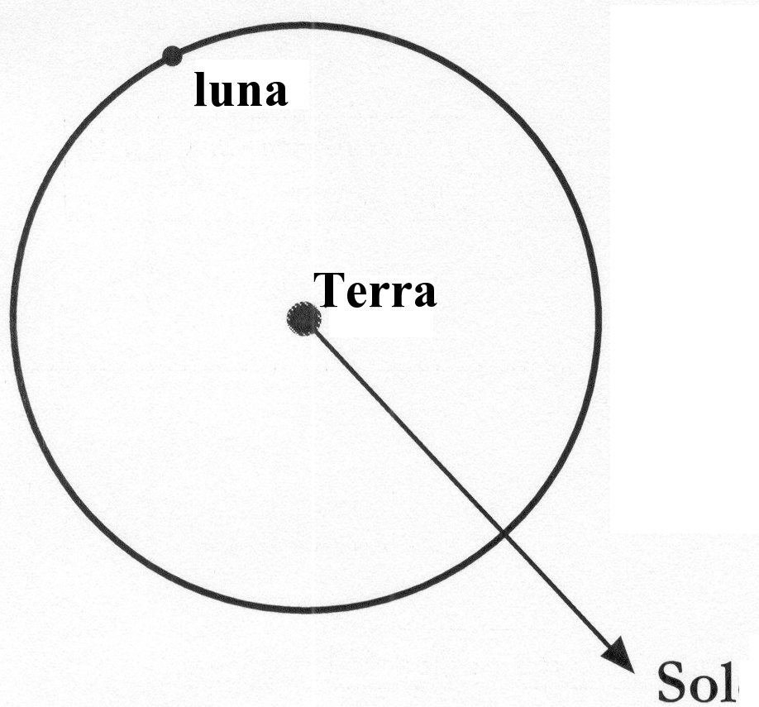

Ejercicio: Las Fases de la Luna

Para comprender las fases de la Luna, Bozo y su amigo Spooky tienen cada uno una misión que cumplir:

- Misión de Spooky:
  - Levantar vuelo muy lejos por arriba de la hoja
  - Colorear en amarillo en el dibujo que aparece abajo la parte que ve iluminada “cada” luna

2) Misión de Bozo

A Bozo le gustaría también ir hacia las estrellas como su amigo Spooky pero el debe

- Quedarse en Tierra
- Colorear en amarillo en el friso que aparece abajo, la parte de “cada” luna que observa iluminada, comenzando por la más fácil L5, L1 después L3, L7 y finalmente L2, L4, L6, L8.
- Indicar el Primer Cuarto (P.C), la Luna Llena (L.LL), el Último Cuarto (U.C.), las Lunas Gibosas (L.G.,), la Luna Nueva, (L.N.), Primera Media-Luna (P.M.L..) y la Última Media-Luna (U.M.L.)

